**«Прикаспийский зональный научно-исследовательский ветеринарный институт» филиал ФГБНУ «Федеральный аграрный научный центр Республики Дагестан»**

**Комплексный аллерген для дифференциации аллергических реакций на ППД - туберкулин для млекопитающих**

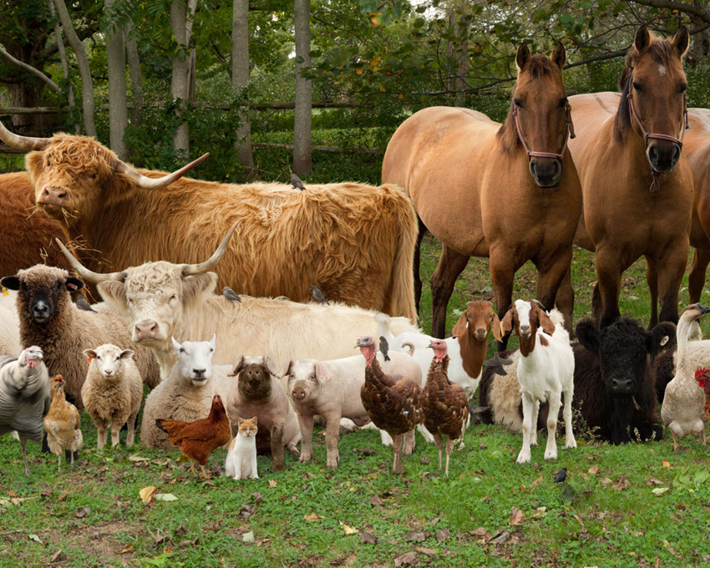

**Махачкала 2019**

**Стратегия работы института.** *Сохранение здоровья животных путем проведения профилактических мероприятий. Профилактика дешевле, быстрее и безопаснее, нежели лечение.*

**Цель работы.** Создание комплексного аллергена для дифференциации неспецифических реакций, вызванных нетуберкулезными кислотоустойчивыми микобактериями и родственными микроорганизмами, в частности коринебактериями.

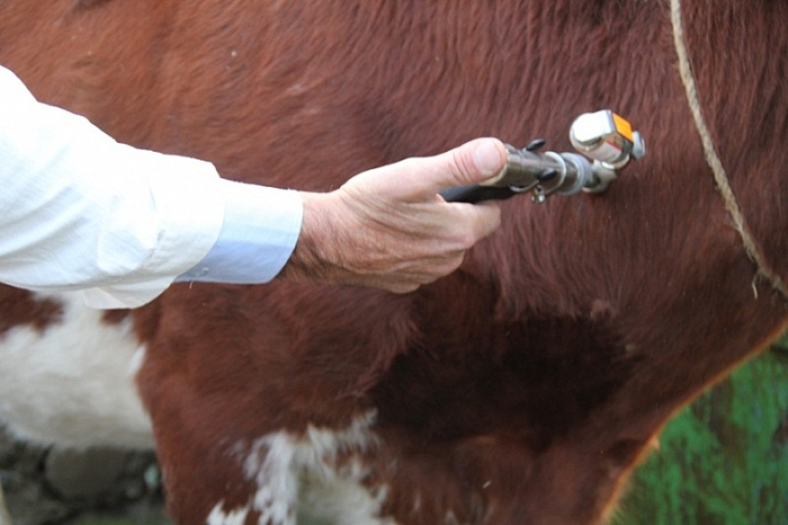

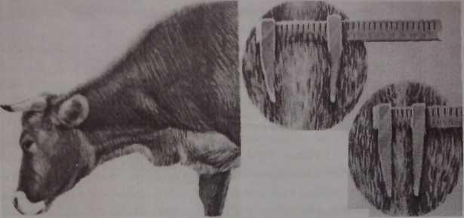 **Преимущества аллергена.** Животные,зараженные коринебактериями и другими родственными микобактериям микроорганизмами, реагируют на введения аллергена интенсивнее, нежели на ППД - туберкулин для млекопитающих.

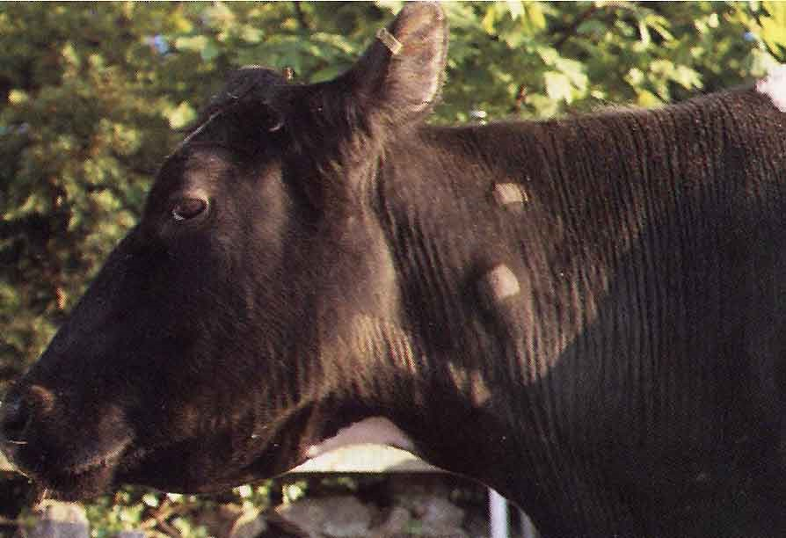

**Эффективность аллергена.** Реагируютот 87-96% животных зараженных

коринебактериями. Диагноз подтверждается патологоанатомическим и лабораторными исследованиями.

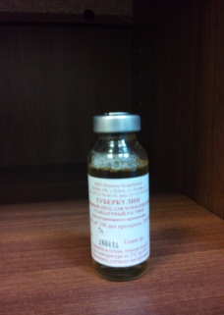

Коринебактериозный аллерген создается

в течение 2,5 месяца, хранится в холодильнике

**За единицу белка коринебактерий принята доза – 0,0003 мг в 0,1 мл раствора.**

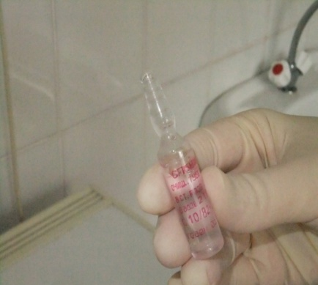Комплексный аллерген готовится исходя из содержания белка в КАМ-е - 1350 единиц действия в 0,2 мл. раствора и 0,0003мг белка коринебактерий в 0,1 мл. принятую за единицу. Для этого 20,25 мг влажной культуры Corynebacterium xerosis необходимо смешать с 10 мл КАМа.

**Готовая продукция.**

Комплексный аллерген из атипичных микобактерии и коринебактериозного сенситина, состоящий из М. scrofulaceum №12-С, M. intracellulare №13-Н и Corynebacterium xerosis N1911.

**Планомерная профилактика позволяет сохранить здоровье животных и повышает продуктивность**

«Прикаспийский зональный научно – исследовательский ветеринарный институт» филиал ФГБНУ «Федеральный аграрный научный центр Республики Дагестан»

Баратов Магомед Омарович, доктор ветеринарных наук. Заместитель директора института по науке, заведующий лабораторией инфекционной патологии, главный научный сотрудник.

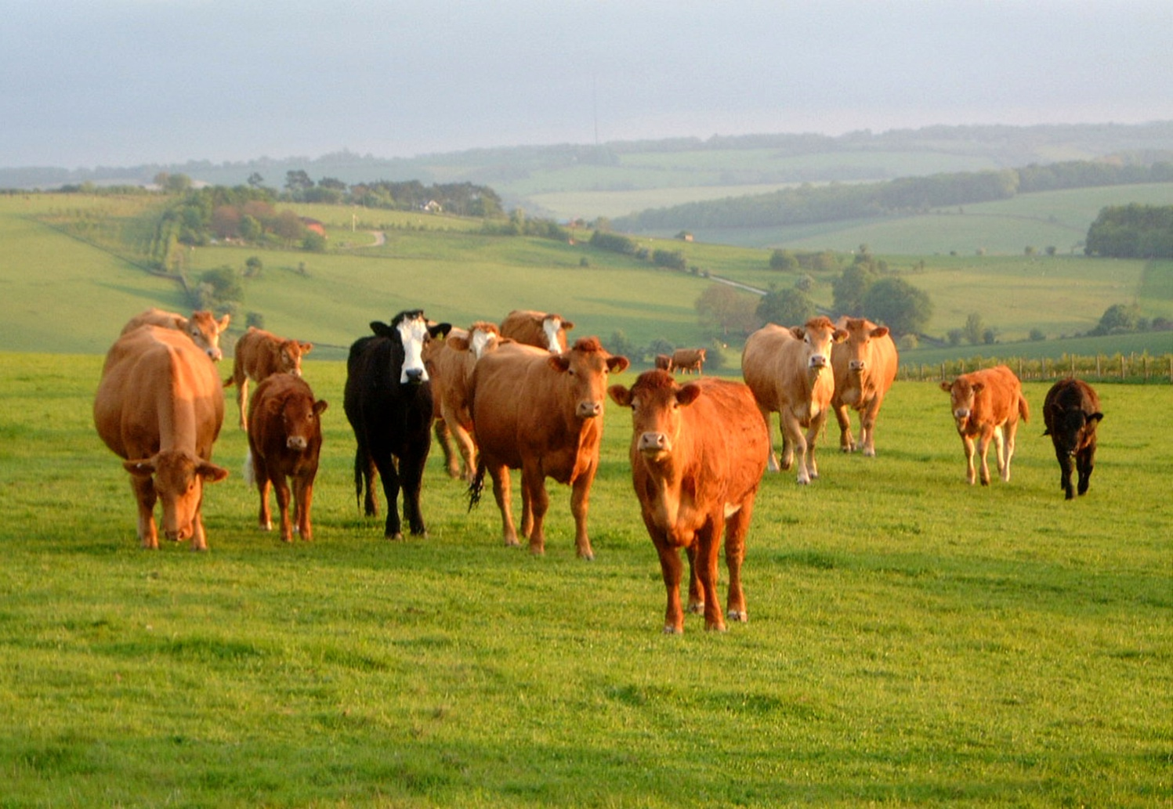

Служебный адрес: РД. г. Махачкала, ул. Дахадаева 88, ФГБНУ ПЗНИВИ.

Е-mail: alama500@rambler.ru

Контактный телефон: 8 928 501 09 48.



